

УТВЕРЖДАЮ

Руководитель практики от Университета

__________________________________

*(должность, ФИО)*

МП ___________________________________

*(Подпись)*

Дата « __» ____________ 202_ год

**ОТЧЕТ**

**ПО УЧЕБНОЙ ПРАКТИКЕ**

ПМ.05 Проектирование и разработка информационных систем

|  |  |
| --- | --- |
| Колчина Анна Романовна | |
| *(Ф.И.О. обучающегося)* | |
| 09.02.07 Информационные системы и программирование | |
| *(специальность)* | |
|  | |
| Учебная группа | ИСПк-101-51-00 |
|  |  |
| Место прохождения практики | ФГБОУ ВО «Вятский государственный университет», |
| Колледж ВятГУ | *(наименование организации, структурного подразделения организации)* |
|  |  |

|  |  |  |  |  |  |
| --- | --- | --- | --- | --- | --- |
| Итоговая оценка: |  | | | | |
| Руководитель  практики от университета |  |  |  |  |  |
|  | *(дата)* |  | *(подпись)* |  | *(Ф.И.О.)* |

Киров, 2022 г.



ИНДИВИДУАЛЬНОЕ ЗАДАНИЕ НА ПРАКТИКУ

|  |  |  |  |  |  |  |  |  |  |
| --- | --- | --- | --- | --- | --- | --- | --- | --- | --- |
| Ф.И.О. обучающегося | | | Колчина Анна Романовна | | | | | | |
| Специальность | | | 09.02.07 Информационные системы и программирование | | | | | | |
| Учебная группа | | | ИСПк-101-51-00 | | | | | | |
| Вид практики | | | учебная практика | | | | | | |
| Сроки прохождения практики с | | | | 17.01.2022 | по | 22.06.2022 | | | |
| Место прохождения практики | | | | ФГБОУ ВО «Вятский государственный университет»,  Колледж ВятГУ | | | | | |
|  | | (наименование организации, структурного подразделения организации) | | | | | | |
| № | Виды работ, выполняемых обучающимися во время практики | | | | | | Объем работ (час) | Формируемые компетенции | | |
| 1 | Пройти инструктаж по ознакомлению с правилами внутреннего трудового распорядка, охраны труда, техники безопасности, противопожарной безопасности, санитарно-эпидемиологическими правилами и гигиеническими нормативами, а также вводный инструктаж и инструктаж на рабочем месте | | | | | | 2 | - | | |
| 2 | Постановка задачи | | | | | | 8 | ОК2, ОК6, ОК7, ОК9 | | |
| 3 | Настройка рабочего окружения | | | | | | 8 | ОК1, ОК8, ОК9 | | |
| 4 | Анализ предметной области, постановка расширенного технического задания | | | | | | 10 | ПК5.1, ОК3, ОК4 | | |
| 5 | Проектирование | | | | | | 35 | ПК5.2, ПК5.3, | | |
| 6 | Реализация программного кода | | | | | | 35 | ПК5.4, ПК5.8, | | |
| 7 | Тестирование и отладка полученного кода | | | | | | 22 | ПК5.5, ПК6.4, ОК2, ОК9 | | |
| 8 | Подготовка отчетной документации, включая детальное описание разработанных и использованных алгоритмов | | | | | | 10 | ПК5.6, ПК5.7, ОК9, ОК10, ОК11 | | |
| 9 | Подготовка к сдаче и сдача промежуточной аттестации | | | | | | 2 | ОК4, ОК5 | | |

|  |  |  |  |  |  |
| --- | --- | --- | --- | --- | --- |
| Индивидуальное задание на практику разработано в соответствии с рабочей программой практики. | | | | | |
| Руководитель  практики от университета |  |  |  |  |  |
|  | (дата) |  | (подпись) |  | (Ф.И.О.) |

|  |  |
| --- | --- |
| С индивидуальным заданием ознакомлен(а) |  |
|  | (дата, подпись обучающегося) |

**ОТЗЫВ РУКОВОДИТЕЛЯ ПРАКТИКИ**

|  |  |  |  |  |  |
| --- | --- | --- | --- | --- | --- |
| Ф.И.О. обучающегося | | Колчина Анна Романовна | | | |
| Специальность | | 09.02.07 Информационные системы и программирование | | | |
| Учебная группа | | ИСПк-101-51-00 | | | |
| Вид практики | | учебная практика | | | |
| Сроки прохождения практики с | | | 17.01.2022 | по | 22.06.2022 |
| Место прохождения практики | | | ФГБОУ ВО «Вятский государственный университет», Колледж ВятГУ | | |
|  | (наименование организации, структурного подразделения организации) | | | | |

ВИДЫ И КАЧЕСТВО ВЫПОЛНЕНИЯ РАБОТ

|  |  |  |  |
| --- | --- | --- | --- |
| Вид работ | Критерий выполнения работ | | |
| Выполнены полностью самостоятельно | Выполнены с незначительной помощью наставника | Выполнены с помощью наставника |
| Постановка задачи | V |  |  |
| Настройка рабочего окружения | V |  |  |
| Анализ предметной области, постановка расширенного технического задания | V |  |  |
| Проектирование | V |  |  |
| Реализация программного кода | V |  |  |
| Тестирование и отладка полученного кода | V |  |  |
| Подготовка отчетной документации, включая детальное описание разработанных и использованных алгоритмов | V |  |  |
| Подготовка к сдаче и сдача промежуточной аттестации | V |  |  |

Обучающийся ознакомлен с правилами внутреннего трудового распорядка, охраны труда, техники безопасности, противопожарной безопасности, санитарно-эпидемиологическими правилами и гигиеническими нормативами, а также прошел вводный инструктаж и инструктаж на рабочем месте.

Во время прохождения учебной практики обучающимся освоены следующие профессиональные и общие компетенции:

|  |  |  |  |
| --- | --- | --- | --- |
| Наименование компетенции | Показатели оценки | Оценка | |
| Освоена | Не освоена |
| ПК 5.1. Собирать исходные данные для разработки проектной документации на информационную систему. | Способен выполнять анализ предметной области, выявляя существенные элементы, оказывающие влияние на проектируемую систему | V |  |
| ПК 5.2. Разрабатывать проектную документацию на разработку информационной системы в соответствии с требованиями заказчика. | Способен выполнять декомпозицию сущностей с целью получения наиболее полной картины о целесообразной структуре разработки | V |  |
| ПК 5.3. Разрабатывать подсистемы безопасной информационной системы в соответствии с техническим заданием. | Способен прогнозировать потенциально некорректные действия пользователя и предусматривать соответствующие реакции со стороны системы | V |  |
| ПК 5.4. Производить разработку модулей информационной системы в соответствии с техническим заданием. | Способен создавать программный код, отвечающий предъявляемым требованиям | V |  |
| ПК 5.5. Осуществлять тестирование информационной системы на этапе опытной эксплуатации с фиксацией выявленных ошибок кодирования в разрабатываемых модулях информационной системы. | Способен выполнять оценку корректности функционирования системы | V |  |
| ПК 5.6. Разрабатывать техническую документацию на эксплуатацию информационной системы. | Способен разрабатывать проектную, техническую и пользовательскую документации | V |  |
| ПК 5.7. Производить оценку информационной системы для выявления возможности ее модернизации. | Способен оценивать перспективы дальнейшего развития программной системы | V |  |
| ПК 5.8. Осуществлять интеграцию информационной системы с другими программными продуктами. | Способен повторно использовать готовые шаблонные решения при разработке программного продукта | V |  |
| ОК 01. Выбирать способы решения задач профессиональной деятельности, применительно к различным контекстам. | Способен анализировать специализированную информацию и находить оптимальные пути решения задач профессиональной деятельности | V |  |
| ОК 02. Осуществлять поиск, анализ и интерпретацию информации, необходимой для выполнения задач профессиональной деятельности. | Способен анализировать специализированную информацию и находить оптимальные пути решения задач профессиональной деятельности | V |  |
| ОК 03. Планировать и реализовывать собственное профессиональное и личностное развитие. | Способен находить пути улучшения имеющихся решений, позволяющих повысить их общий качественный уровень | V |  |
| ОК 04. Работать в коллективе и команде, эффективно взаимодействовать с коллегами, руководством, клиентами. | Способен конструктивно обмениваться информацией с коллегами, грамотно формулировать запросы в целях получения разъясняющей информации | V |  |
| ОК 05. Осуществлять устную и письменную коммуникацию на государственном языке с учетом особенностей социального и культурного контекста. | Способен конструктивно обмениваться информацией с коллегами, грамотно формулировать запросы в целях получения разъясняющей информации | V |  |
| ОК 06. Проявлять гражданско-патриотическую позицию, демонстрировать осознанное поведение на основе традиционных общечеловеческих ценностей. | Способен конструктивно обмениваться информацией с коллегами, грамотно формулировать запросы в целях получения разъясняющей информации | V |  |
| ОК 07. Содействовать сохранению окружающей среды, ресурсосбережению, эффективно действовать в чрезвычайных ситуациях. | Способен эффективно использовать компьютерное время, а также материальные ресурсы, необходимые для решения поставленных задач | V |  |
| ОК 08. Использовать средства физической культуры для сохранения и укрепления здоровья в процессе профессиональной деятельности и поддержания необходимого уровня физической подготовленности. | Способен соблюдать требования внутреннего трудового распорядка организации, охраны труда и техники безопасности в целях сохранения собственного здоровья | V |  |
| ОК 09. Использовать информационные технологии в профессиональной деятельности. | Способен применять стек современных средств разработки ПО для решения задач профессиональной деятельности в заданном контексте | V |  |
| ОК 10. Пользоваться профессиональной документацией на государственном и иностранном языке. | Способен использовать в своей работе специализированную документацию | V |  |
| ОК 11. Планировать предпринимательскую деятельность в профессиональной сфере. | Способен проектировать алгоритмические решения, принимая во внимание имеющиеся ресурсные ограничения | V |  |

**Краткая характеристика работы обучающегося**

|  |
| --- |
| Программа практики выполнена в полном объеме. Все виды работ выполнялись в срок, |
| без существенных замечаний. В достаточной степени была проявлена самостоятельность |
| и умение грамотно пользоваться источниками информации, находящимися в свободном |
| доступе. |

|  |  |  |
| --- | --- | --- |
|  |  | Руководитель практики  ____________________ /_________________  Подпись ФИО  ___________________________________________________________  (должность)  Дата «____» _______________ 202__ год |

**СОДЕРЖАНИЕ**

ВВЕДЕНИЕ 3

1. СВЕДЕНИЯ О РАБОТЕ, ВЫПОЛНЕННОЙ В ПЕРИОД ПРОХОЖДЕНИЯ УЧЕБНОЙ ПРАКТИКИ 4

2. НАСТРОЙКА РАБОЧЕГО ОКРУЖЕНИЯ 5

3. ФОРМУЛИРОВКА ИНДИВИДУАЛЬНОГО ЗАДАНИЯ 6

4. ОПИСАНИЕ ВЫПОЛНЕНИЯ ИНДИВИДУАЛЬНОГО ЗАДАНИЯ 7

ЗАКЛЮЧЕНИЕ 18

СПИСОК ИСПОЛЬЗОВАННЫХ ИСТОЧНИКОВ 19

ПРИЛОЖЕНИЕ А 20

ПРИЛОЖЕНИЕ Б 54

ПРИЛОЖЕНИЕ В 69

ПРИЛОЖЕНИЕ Г 87

# **ВВЕДЕНИЕ**

Учебная практика УП.05 проходила на базе Колледжа ФГБОУ ВО «Вятский государственный университет» в период с 17.01.2022 г. по 22.06.2022 г. по субботам.

В ходе практики был реализован проект – приложение «Тетрис»

Автор и руководитель проекта –Колчина Анна Романовна, Мамаева Екатерина Александровна.

В ходе практики был разработан код программы, а также получены новые навыки программирования на языке Pascal. Так же решались такие проблемные вопросы: создание дополнительных функций для игры и исправления ошибок в коде.

Цель практики: улучшить свои навыки на языке Pascal и научится создавать игровые алгоритмы.

Задачи:

* создать игру «Тетрис»;
* реализовать код на языке Pascal;
* тестирование готового приложения;
* устранение неполадок в коде (если присутствуют).

Необходимое оборудование: ПК (системный блок, монитор, клавиатура, мышь) или ноутбук (мышь при необходимости) и среда разработки Lazarus (приложение).

# **1. СВЕДЕНИЯ О РАБОТЕ, ВЫПОЛНЕННОЙ В ПЕРИОД ПРОХОЖДЕНИЯ УЧЕБНОЙ ПРАКТИКИ**

В период с 17.01.2022 по 22.06.2022 при прохождении учебной практики ПМ.05 на базе Колледжа ФГОБУ ВО «Вятский государственный университет» был выполнен следующий перечень работ, представленный в таблице 1.

Таблица 1 – Сведения о работе, выполненной в период практики

| Дата | Краткое содержание выполненных работ |
| --- | --- |
| 17.01.2022 | Ознакомление с правилами внутреннего трудового распорядка, охраны труда, техники безопасности, противопожарной безопасности, санитарно-эпидемиологическими правилами и гигиеническими нормативами, а также вводный инструктаж и инструктаж на рабочем месте |
| 18.01.2022-31.01.2022 | Постановка задачи |
| 01.02.2022-14.02.2022 | Настройка рабочего окружения |
| 15.02.2022-28.02.2022 | Анализ предметной области, постановка расширенного технического задания |
| 01.03.2022-04.04.2022 | Проектирование |
| 05.04.2022-10.05.2022 | Реализация программного кода |
| 11.05.2022-31.05.2022 | Тестирование и отладка полученного кода |
| 01.06.2022-19.06.2022 | Подготовка отчетной документации, включая детальное описание разработанных и использованных алгоритмов |
| 20.06.2022-22.06.2022 | Подготовка к сдаче и сдача промежуточной аттестации |

________________ _______________

(дата) (подпись)

# **2. НАСТРОЙКА РАБОЧЕГО ОКРУЖЕНИЯ**

В ходе прохождения учебной практики использовался язык программирования Pascal, среда разработки (IDE) Lazarus v2.2.0.

Интегрированная среда разработки представлена на рисунке 2.1.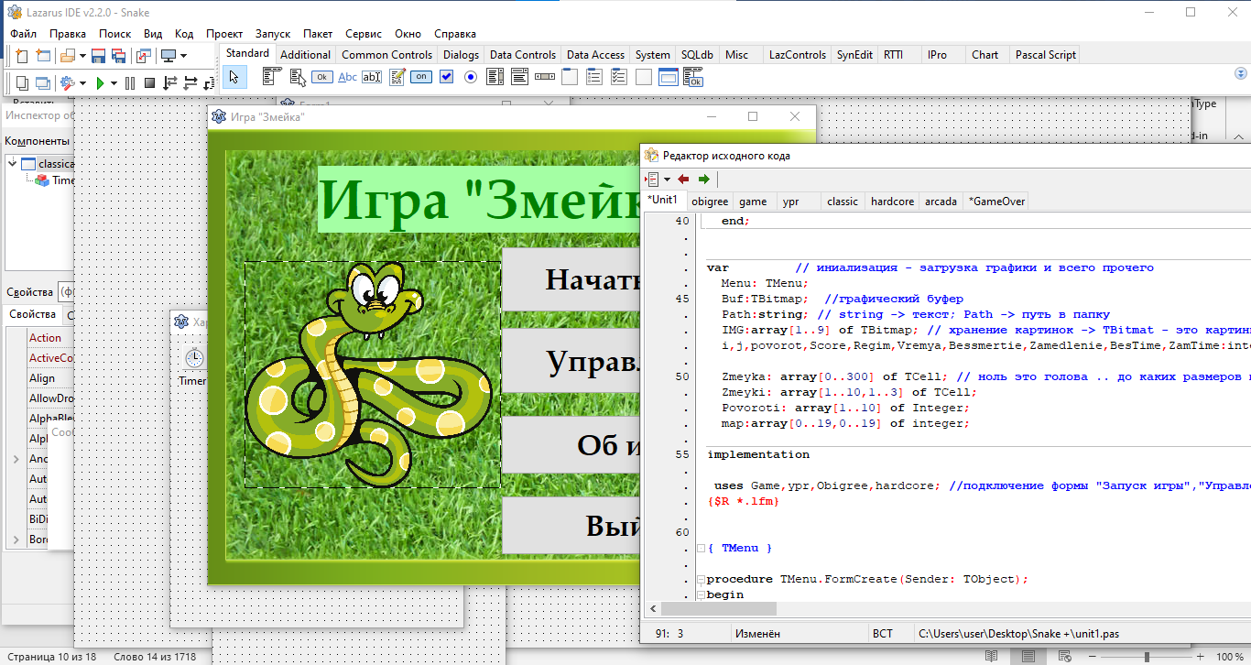

Рисунок 2.1 – IDE Lazarus

Lazarus — среда быстрой разработки программного обеспечения для компилятора Free Pascal, аналогичная Delphi.

В Lazarus используется технология визуального программирования. Пользователь для создания графического интерфейса приложения использует готовые компоненты, значки которых находятся на панели компонентов. После того как он помещает компонент на форме, программный код для него генерируется автоматически. Вручную остается запрограммировать только те действия, которые будет выполнять это приложение.

# **3. ФОРМУЛИРОВКА ИНДИВИДУАЛЬНОГО ЗАДАНИЯ**

В соответствии с индивидуальным заданием на учебную практику необходимо:

* создать план разработки игры;
* составить правила игры;
* реализовать прототип игры;
* разработать код программы;
* протестировать код;
* оформить и создать интерфейс игры;
* протестировать работу интерфейса;
* протестировать всю игру полностью;
* выявить ошибки и устранить их;
* написать документацию.

# **4. ОПИСАНИЕ ВЫПОЛНЕНИЯ ИНДИВИДУАЛЬНОГО ЗАДАНИЯ**

**4.1 Анализ предметной области и обзор аналогов**

Для рассмотрения функционала игры были проанализированы следующие аналоги программы:

1. **Tetris.com**

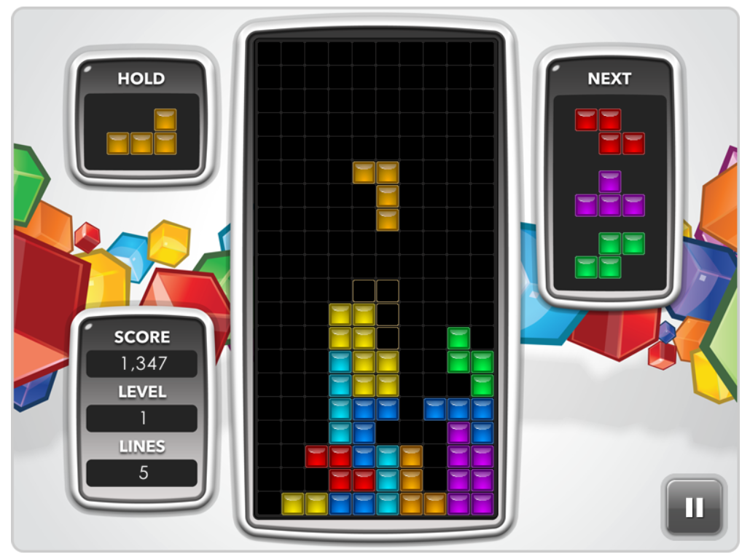

Игровой процесс «Tetris.com» предоставлен на рисунке 4.1.1.

Рисунок 4.1.1 – игровой процесс «Tetris.com»

**Плюсы:**

1. Классический тетрис в современном интерфейсе
2. Игра по уровням
3. Показ фигур идущих далее
4. Подсчет очков.
5. Многопользовательская игра.
6. Присутствует карта (обозначает месторасположение, где находится змейка).

**Минусы:**

1. Отсутствует управление с клавиатуры (с мышки не всегда удобно играть).
2. Однообразный фон.
3. Нет настройки для выбора ограничения пространства.

**2.TetrisGems**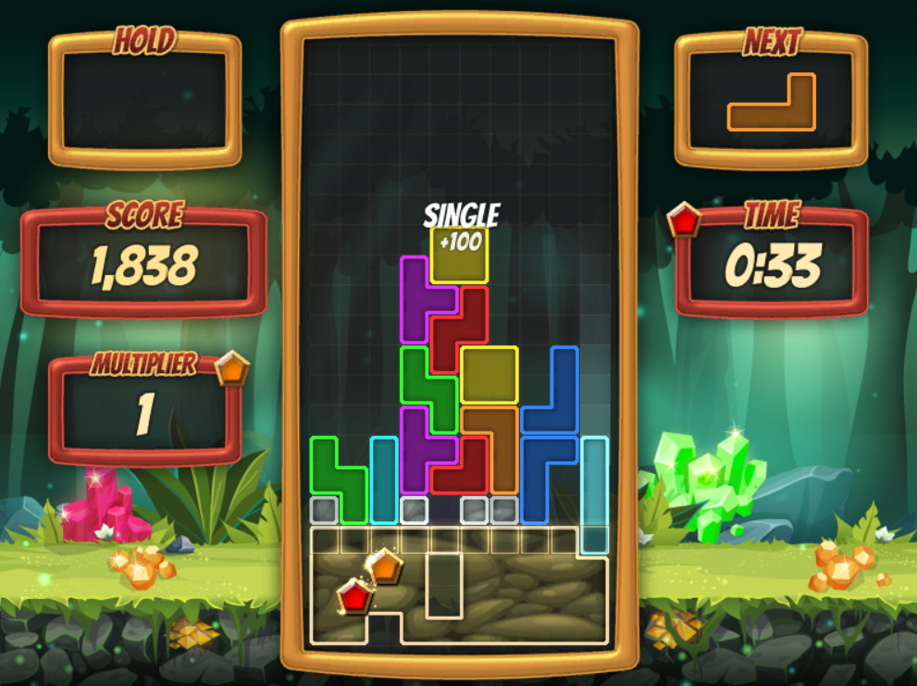

Игровой процесс «Tetris Gems» предоставлен на рисунке 4.1.2.

Рисунок 4.1.2– игровой процесс «Tetris Gems»

**Плюсы:**

1. Можно выбрать вид пространства для игры.
2. Управление с клавиатуры.
3. Просто и удобно (минимализм).
4. Подводит итог набранных очков.
5. Алгоритм игры можно понять и без обучения.
6. Таймер игры

**Минусы:**

1. Нет обучения.
2. Яркие цвета и замысловатые формы фигур очень напрягают зрение.

**3. Tetris 3D**

Игровой процесс «Tetris 3D» предоставлен на рисунке 4.1.3.

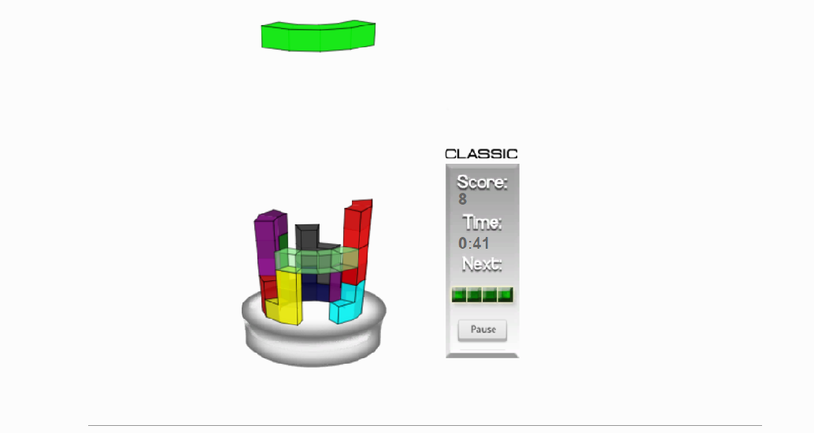

Рисунок 4.1.3 – игровой процесс «Tetris 3D»

**Плюсы:**

1. Очень много уровней сложности.
2. 3D-Графика.
3. Много препятствий.
4. Присутствует возможность вращения игрового поля на 360 градусов.
5. Управление можно вручную настроить, как удобней.
6. Есть несколько уровней для обучения.

**Минусы:**

1. Игра на английском языке.

**Требование к разрабатываемой игре:**

1. Выбор уровня сложности в игре пользователем («Сложность-1», «Сложность»)
2. Подсчёт количества очков за собранные горизонтальные линии.
3. Уникальное оформление и прорисовка графических элементов в игре.
4. Реализация окна поражения, предоставления возможности паузы и выхода.

**4.2 Разработка структуры приложения и алгоритмов функционирования**

**Режим «Сложность-1»**

Алгоритм игры.

1. Запуск режима.
2. Создание игрового поля.
3. Отрисовка фигур.
4. Проверка на собранные линии или заполнение игрового поля фигурами.
5. Поражение.
6. Конец игры.

Алгоритм работы первого режима игры представлен на рисунке 4.2.1

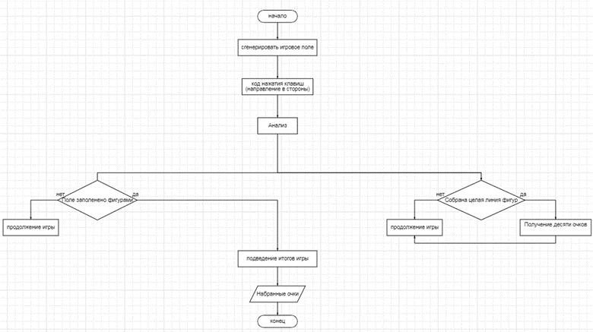

Рисунок 4.2.1 – алгоритм работы «Сложность-1»

**Режим «Сложность-2»**

Алгоритм игры.

1. Запуск режима.
2. Создание игрового поля.
3. Отрисовка фигур.
4. Проверка на собранные линии, заполнение игрового поля фигурами и ускорение фигур.
5. Победа или проигрыш.
6. Конец игры.

Алгоритм работы второго режима игры представлен на рисунке 4.2.2

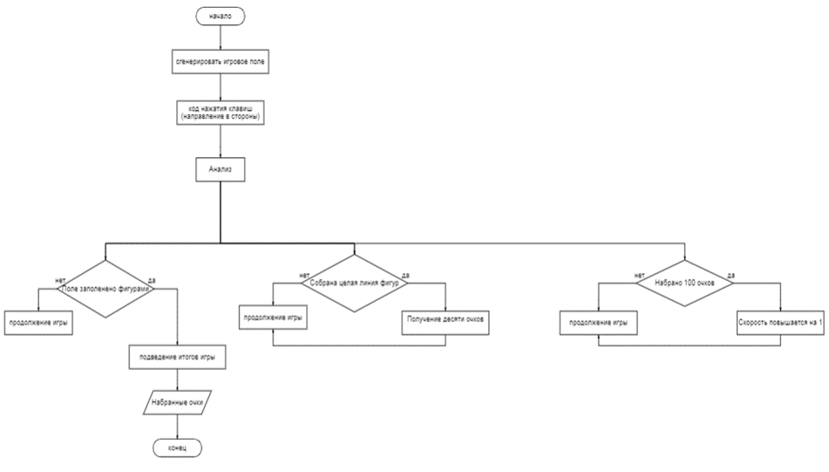

Ускорение движения фигур

Рисунок 4.2.2 – алгоритм работы «Сложность-2»

**4.3 Проектирование программного обеспечения**

**Главное меню**

При запуске игры появляется форма главное меню, где пользователь может познакомится с управлением и выбрать скоростной режим.

Форма главного меню представлена на рисунке 4.3.1.

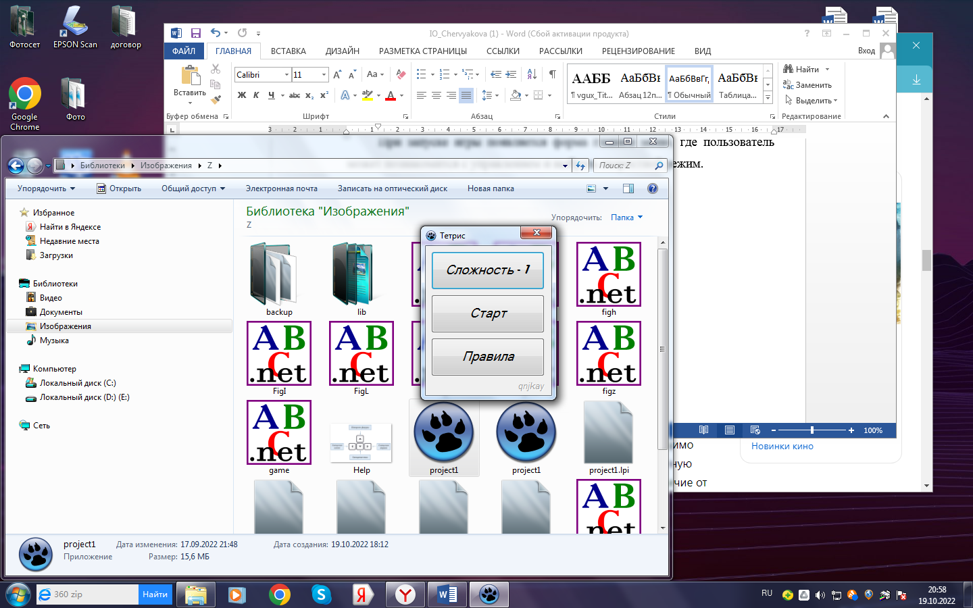

Рисунок 4.3.1 – главное меню.

**Выбор режима игры**

На экране главного меню пользователю предлагают выбрать один из двух режимов с которого он начнет играть.

Кнопки уровня сложности представлены на рисунке 4.3.2.

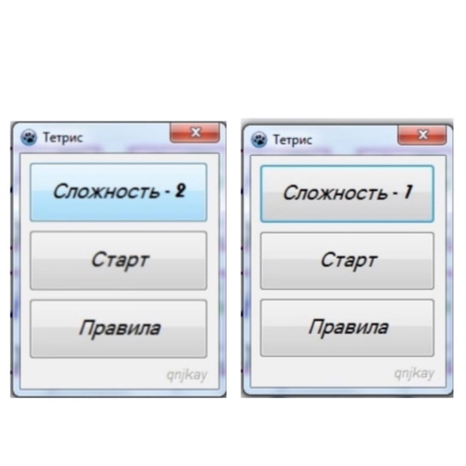

Рисунок 4.3.2 – уровни сложности игр.

**Игровое поле**

Игровое поле представляет собой «стакан» в который поочередно падают фигуры в различном положении. Фигуры появляются вверху игрового поля и падают вниз, их падение можно ускорить, а за время падения фигуру можно подвинуть или повернуть.

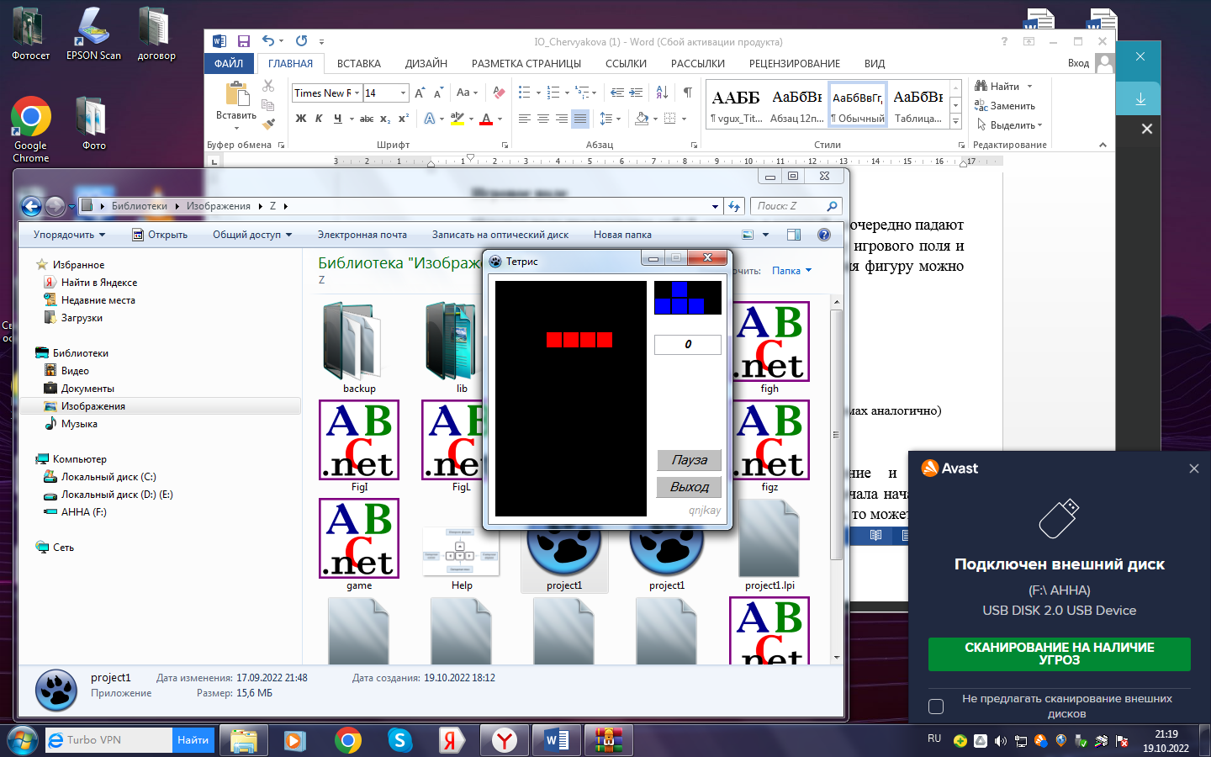

Игровое поле представлено на рисунке 4.3.3.

Рисунок 4.3.3. – игровое поле (Режим «Сложность-1», в других режимах аналогично)

**Поражение**

Во всех режимах игры предусмотрено поражение.  
 При выскакивании этого окна пользователь может перезайти в игру и начать сначала. Для этого можно нажать кнопку «Закрыть» в правом верхнем углу или нажать «Ок», а после «Выход» в правом нижнем углу.

Экран поражения представлен на рисунке 4.3.4.

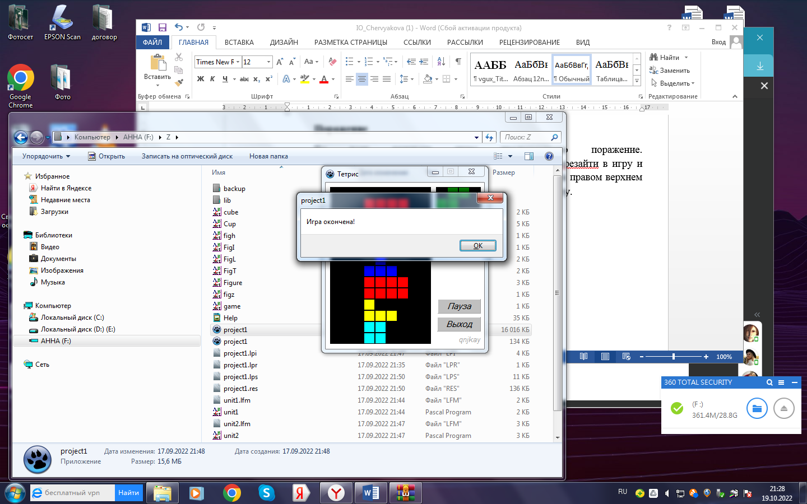

Рисунок 4.3.4 – экран поражения.

**4.4 Тестирование программного обеспечения**

|  |  |  |  |
| --- | --- | --- | --- |
| № п.п. | Действия пользователя | Критерии приемки | Отметка о прохождении |
| 1 | Главное меню для ознакомления | Инструктаж по игре |  |
| 2 | Выбор уровня сложности игры | Пользователю будет предложено два режима «Сложность-1» и «сложность-2» |  |
| 3 | Управление фигурой | Управление фигурой при помощи стрелочек на клавиатуре |  |
| 4 | Ускорение падения фигуры | Облегчение игрового процесса |  |
| 5 | Набранное фигурами игровое поле | Поражение |  |
| 6 | Остановка игры | Пауза в игре |  |
| 7 | Выход из игры | Долгосрочный выход на кнопку «закрыть» или выйти из самой игры по кнопкам формы |  |

# **ЗАКЛЮЧЕНИЕ**

В заключение можно сказать, что данная проведённая учебная практика дала больше опыта в разработке приложений в среде Lazarus.

Таким образом, программа учебной практики ПМ.05 в период с 17.02.2022 по 22.06.2022 была выполнена мной в полном объеме.

При выполнении работ, предусмотренных заданием на практику, в организации ФГБОУ ВО «Вятский государственный университет» мной, Колчиной Анной Романовной соблюдались правила внутреннего трудового распорядка, охраны труда, техники безопасности, противопожарной безопасности, санитарно-эпидемиологические правила и гигиенические нормативы. Пройден вводный инструктаж и инструктаж на рабочем месте. Замечаний не имела.

# **СПИСОК ИСПОЛЬЗОВАННЫХ ИСТОЧНИКОВ**

1. Алексеев Е.Р., Чеснокова О.В., Кучер Т.В. Free Pascal и Lazarus: Учебник по программированию / Е.Р. Алексеев, О.В.Чеснокова, Т.В.Кучер _ М. : ALT Linux ; Издательский дом ДМК-пресс, 2010. _ 440 с. : ил. _(Библиотека ALT Linux).
2. Алексеев Е.Р., Чеснокова О.В., Кучер Т.В. Самоучитель по программированию на Free Pascal и Lazarus. - Донецк.: ДонНТУ, Технопарк ДонНТУ УНИТЕХ, 2011. - 503 с.
3. Кетков, Ю. Л. Свободное программное обеспечение. FREE PASCAL для студентов и школьников /Ю. Л. Кетков, А. Ю. Кетков. — СПб.: БХВ-Петербург, 2011. — 384 с.: ил. + CD-ROM — (ИиИКТ).
4. Сайт «Основы программирования в среде Lazarus» [Электронный ресурс] - <http://mansurov-oshtu.ucoz.ru/>.
5. Сайт «Программирование на Лазарус» [Электронный ресурс] -<http://intuit.valrkl.ru/course-1265/>.

# **ПРИЛОЖЕНИЕ А**

**ИСХОДНЫЙ КОД**